V. DERET PANGKAT

V.A. HIMPUNAN KEKONVERGENAN
Sampai saat ini telah kita pelajari deret-deret yang terdiri dari konstanta-konstanta yang berbentuk 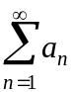 dengan a_{n} merupakan sebuah bilangan. Pada bab ini akan dipelajari deret fungsi yaitu suatu deret yang berbentuk 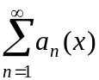. Salah satu contoh dari deret fungsi ini adalah,
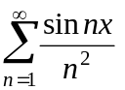 = 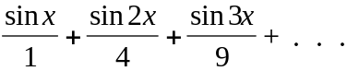
Apabila x disubtisusikan dengan suatu nilai, misalkan x = 1 maka akan diperoleh
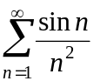 = 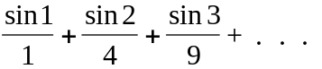
Deret ini adalah deret yang terdiri dari konstanta-konstanta yang sudah kita kenal.
Ada dua pertanyaan penting yang harus dijawab mengenai deret fungsi ini, yaitu
u Untuk nilai x manakah deret tersebut konvergen ?
v Ke fungsi apakah deret tersebut konvergen, atau dengan kata lain berapakah jumlah S(x) deret tersebut ?
Pada umumnya pertanyaan-pertanyaan ini dapat dijawab dalam pelajaran kalkulus lanjutan, namun dalam hal khusus, pertanyaan-pertanyaan tersebut bisa dijawab dalam kalkulus elementer. Contohnya adalah deret fungsi khusus seperti deret pangkat. Suatu deret pangkat dalam x berbentuk,
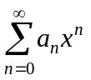 = 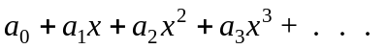
(a_{o}xº dapat dianggap sebagai a_{o}, juga apabila x = 0). Untuk deret pangkat ini kita dapat menjawab kedua pertanyaan di atas seperti yang diperlihatkan dalam contoh berikut.

Contoh V.1
Untuk nilai-nilai x manakah deret pangkat 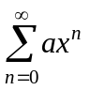 = 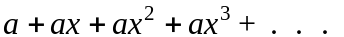 konvergen, dan berapakah jumlahnya ?. Anggap a ≠ 0.

Jawab :
Dalam bab II telah kita pelajari deret geometrik yang berbentuk,
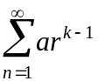 = 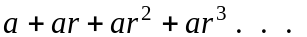
Deret geometrik adalah konvergen untuk −1 < r < 1 dan jumlahnya adalah S_{n} = 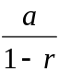. Deret geometrik ini sama dengan deret yang ditanyakan di atas, yaitu dengan mengganti r dengan x. Karena itu deret yang ditanyakan di atas adalah konvergen untuk −1 < x < 1. Jumlahnya adalah,
S(x) = 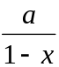

Himpunan bilangan riil yang anggota-anggotanya membentuk suatu deret pangkat konvergen dinamakan himpunan kekonvergenan. Himpunan kekonvergenan ini mempunyai bentuk suatu selang, bisa berbentuk selang tertutup (Gambar V.1a), selang terbuka (Gambar V.1b), sebagian tertutup dan sebagian terbuka (Gambar V.1c dan d), seluruh bilangan riil (Gambar V.1d) dan berupa selang yang menyempit menjadi satu titik (Gambar V.1g). Jadi himpunan kekonvergenan tidak mungkin terdiri atas dua bagian selang yang lepas seperti [−1, 1]∪[2, 4]. Dalam Contoh V.1, himpunan kekonvergenannya berbentuk selang terbuka, yaitu (−1,1). Sifat-sifat himpunan kekonvergenan ini diberikan dalam teorema berikut.

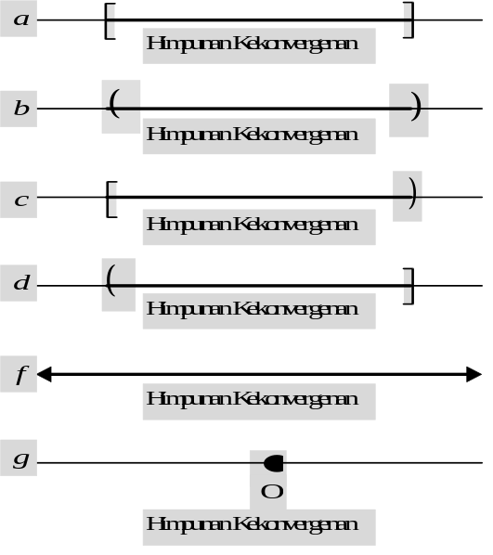

Gambar V.1. Himpunan kekonvergenan

Teorema V.1
Himpunan kekonvergenan sebuah deret pangkat 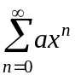 selalu berbentuk selang yang berupa salah satu dari ketiga jenis berikut,
- Satu titik x = 0
- Selang (−R, R), mungkin ditambah salah satu atau kedua titik ujungnya.
- Seluruh himpunan bilangan riil.

Dalam u, v dan w, dikatakan radius kekonvergenan (r) masing-masing adalah 0, R dan ∞.

Bukti :
Andaikan deret konvergen di x = x₁ ≠ 0. Maka 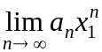 = 0, sehingga terdapat N dengan 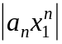 < 1 untuk n ≥ N. Jadi, untuk setiap x dengan 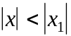 diperoleh,
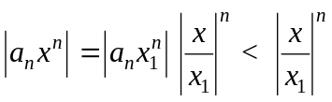
hubungan ini berlaku untuk semua n ≥ N. Oleh karena 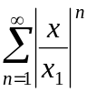 adalah deret geometriik dengan hasil bagi kurang dari 1, maka deret ini konvergen. Jadi berdasarkan Uji Banding, deret 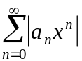 konvergen. Telah diperlihatkan bahwa apabila sebuah deret pangkat konvergen di x₁, maka deret tersebut konvergen mutlak untuk setiap x sedemikian rupa sehingga .
Dilain pihak, andaikan sebuah deret pangkat divergen di x₂. Maka deret ini divergen untuk semua x dengan 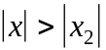, sebab jika deret ini konvergen di x₁ dengan 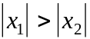, maka menurut uraian di atas, deret ini akan konvergen pula di x₂, yang bertentangan dengan sifat yang diketahui (hipotesis) bahwa deret divergen di x₂.

Contoh V.2
Tentukanlah himpunan kekonvergenan dan radius kekonvergenan deret,
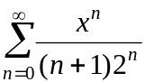 =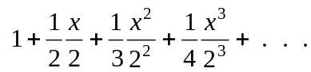

Jawab :
Beberapa suku dalam deret di atas dapat berharga negatif apabila x negatif. Karena itu untuk menguji kekonvergenan deret ini akan digunakan Uji Hasil Bagi Mutlak, yaitu
= 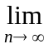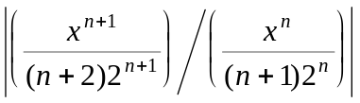 = 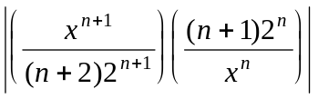
= 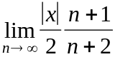 = 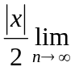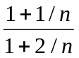 = 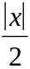
Apabila = < 1 maka deret konvergen mutlak, hal ini berarti deret konvergen. Apabila = > 1, maka deret divergen. Jadi deret konvergen untuk < 2 dan divergen untuk > 2. Apabila x = 2 atau x = −2, Uji Hasil Bagi Mutlak tidak memberikan kepastian apa-apa. Akan tetapi jika x = 2, maka deret tersebut menjadi,
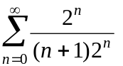= 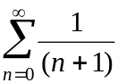
Deret ini adalah deret harmonik. Seperti telah kita ketahui, deret harmonik adalah divergen. Sedangkan apabila x = −2 maka deret menjadi,
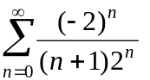= 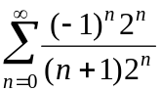 = 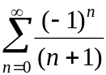
Deret ini adalah deret harmonik ganti tanda yang konvergen. Jadi himpunan kekonvergenan deret yang ditanyakan adalah −2 ≤ x < 2 atau dituliskan juga [−2, 2). Himpunan kekonvergenan ini dilukiskan dalam Gambar V.2. Sedangkan radius kekonvergenannya adalah r = 2.

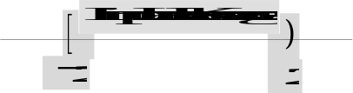

Gambar V.2

Contoh V.3
Tentukan himpunan kekonvergenan dan radius keonvergenan deret 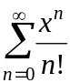

Jawab :
Gunakan Uji Hasil Bagi Mutlak,
= 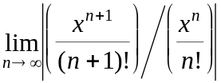 = 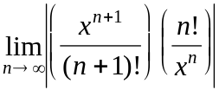 = 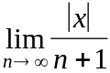= 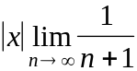 = 0
Jadi deret konvergen untuk semua x, atau himpunan kekonvegenannya adalah seluruh bilangan riil (Gambar V.3) dan r = ∞.

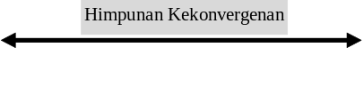

Gambar V.3

Contoh V.4
Tentukanlah himpunan kekonvergenan dan radius kekonvergenan deret 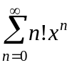

Jawab :
Gunakan Uji Hasil Bagi Mutlak,
0, jika x = 0
= 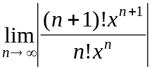 = 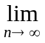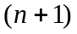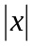 = =
∞ jika x ≠ 0
Jadi deret konvergen hanya untuk x = 0 (Gambar V.4) dan r = 0.

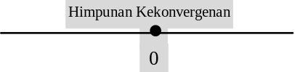

Gambar V.4
V.B. DERET PANGKAT DALAM (x − a)
Sebuah deret yang yang berbentuk.
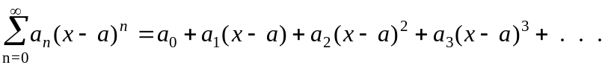
dinamakan deret pangkat dalam x − a. Sifat-sifat yang berlaku bagi deret pangkat dalam x, berlaku juga untuk deret pangkat dalam (x − a). Khususnya himpunan kekonvergenan berbentuk salah satu selang berikut.
u Titik tunggal x = a.
v Selang (a − R, a + R), mungkin ditambah dengan salah satu atau kedua titik ujungnya (Gambar V.5).
w Seluruh himpunan bilangan riil.
Untuk u, v dan w radius kekonvergenannya (r) adalah, a, R dan ∞.

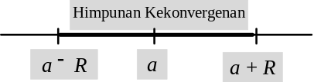

Gambar V.5

Contoh V.5
Tentukan himpunan kekonvergenan dan radius kekonvergenan deret 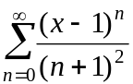

Jawab :
Kita gunakan Uji Hasil Bagi Mutlak
= 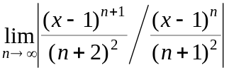 = 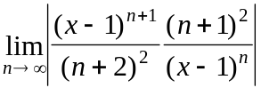
= 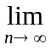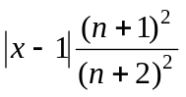 = 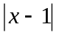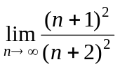
= 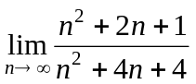= 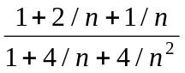 = 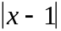
Jadi deret ini konvergen apabila < 1, atau −1 < x − 1 < 1 atau 0 < x < 2 dan deret divergen untuk > 1.
Untuk x = 0 deret menjadi,
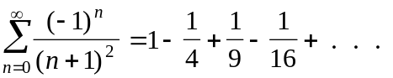
Deret ini adalah deret-p ganti tanda dengan p = 2 > 1, berdasarkan Uji Kekonvergenan Mutlak deret ini konvergen.
Untuk x = 2 deret menjadi,
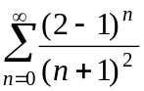 = 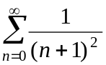 =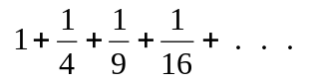
Deret ini adalah deret-p dengan p = 2 > 1, jadi deret konvergen.
Dari pengujian di atas diperoleh bahwa himpunan kekonvergenan deret yang ditanyakan adalah 0 ≤ x ≤ 2 atau selang [0, 2] (Gambar V.6) dan r = 1.

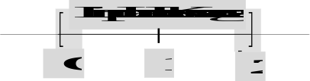

Gambar V.6

Contoh V.6
Tentukanlah himpunan kekonvergenan dan radius kekonvergenan deret berikut,
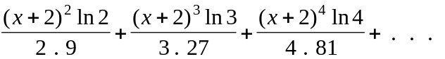

Jawab :
Suku ke-n deret ini adalah, u_{n} = 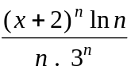 untuk n ≥ 2. Jadi deret dapat dituliskan dalam bentuk,
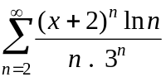
Dengan menggunakan Uji Hasil Bagi Mutlak diperoleh,
= 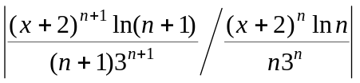 = 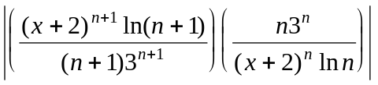
= 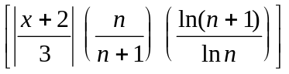 = 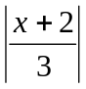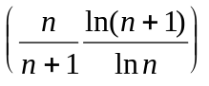
= 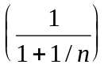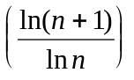 = 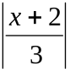
Jadi deret konvergen untuk < 1 atau −1 < 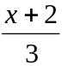 < 1 atau −3 < x +2 < 3 atau −5 < x < 1, dan deret divergen untuk > 1.
Sekarang kita periksa titik-titik ujung himpunan kekonvergennnya yaitu −5 dan 1. Untuk x = −5, deret menjadi,
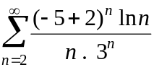= 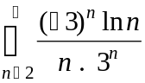 = 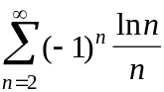 = 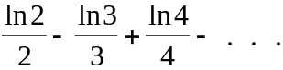
Dengan menggunakan Uji Deret Ganti Tanda diperoleh bahwa deret ini konvergen.
Untuk x = 1, deret menjadi,
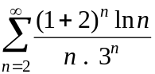 = 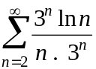 = 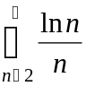 = 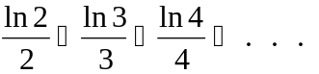
Dengan menggunakan Uji Banding dengan deret harmonik diperoleh bahwa deret ini divergen. Jadi himpunan kekonvergenan deret yang ditanyakan adalah −5 ≤ x < 1 atau selang [−5, 1) dan r = 3.

V.C. PENDIFERENSIALAN DAN PENGINTEGRALAN DERET PANGKAT
Dari bagian yang lalu telah diketahui bahwa himpunan kekonvergenan deret pangkat 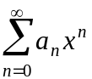 berupa sebuah selang. Selang ini adalah daerah asal sebuah fungsi baru S(x), yaitu jumlah deret pangkat tersebut. Yang menjadi pertanyaan sekarang adalah, dapatkah kita menyusun rumus sederhana untuk S(x) tersebut. Memang sangat sulit untuk menentukan rumus sederhana untuk S(x) ini, walaupun demikian, untuk jumlah deret geometri, jumlah deretnya sudah kita ketahui yaitu,
S(x) = 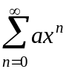 = 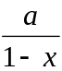, −1 < x < 1
Pertanyaan yang lebih mudah untuk jumlah deret pangkat ini adalah mengenai sifat-sifat yang dimiliki oleh jumlah deret geometrik ini seperti apakah S(x) dapat dapat didiferensialkan dan diintegrasikan atau tidak ? Jawabannya dapat seperti yang dinyatakan dalam Teorema V.2 berikut.

Teorema V.2
Andaikan S(x) adalah jumlah deret pangkat pada selang I. Jadi
S(x) = 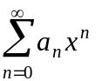= 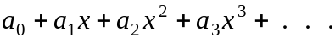
Apabila x ada di dalam I, maka berlaku,
u S’(x) = 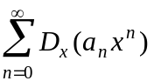= 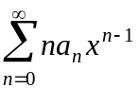 = 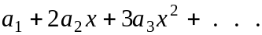
v 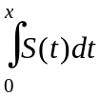 = 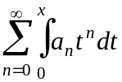 = 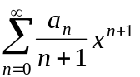 = 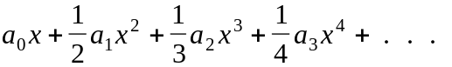

Contoh V.7
Gunakan Teorema V.2 untuk mendapatkan rumus-rumus jumlah dua deret baru dari jumlah deret geometrik berikut.
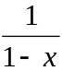 = 1 + x + x² + x³ + . . ., −1 < x < 1

Jawab :
Apabila jumlah deret geometrik tersebut kita diferensialkan suku demi suku, maka akan diperoleh,
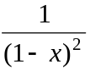 = 1 + 2x + 3x² + 4x³ + . . ., −1 < x < 1
Sedangkan apabila kita integrasikan suku demi suku diperoleh,
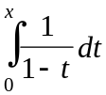 = 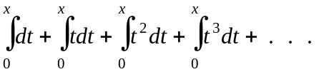
Jadi, 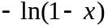 = 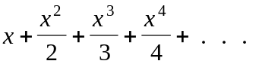, −1 < x < 1
Jika x diganti dengan −x dan ruas kiri dan kanan dikalikan dengan −1, maka akan diperoleh

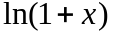= 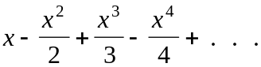, −1 < x < 1

Contoh V.8
Tentukan deret pangkat yang menggambarkan tan⁻¹x.

Jawab:
tan⁻¹x = 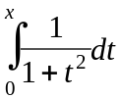 (i)
Deret geometrik dalam soal V.7 adalah,
= 1 + x + x² + x³ + . . ., −1 < x < 1
Apabila kita ganti x dalam deret geometrik di atas dengan −t² maka diperoleh,
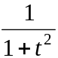 = 1 − t² + t⁴ − x⁶ + . . ., −1 < t < 1 (ii)
Masukan persamaan (ii) ke (i) diperoleh,
tan⁻¹x = = 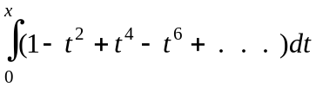

atau tan⁻¹x = 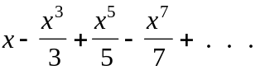 −1 < x < 1

Contoh V.9
Tentukan rumus untuk jumlah deret,
S(x) =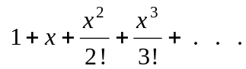

Jawab :
Dari Contoh V.3 diperoleh bahwa deret ini konvergen untuk semua x. Apabila ruas kiri dan kanan didiferensialkan, akan diperoleh
S’(x) =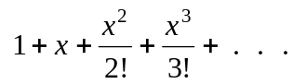
jadi S(x) = S’(x) untuk semua x, dan S(0) = 1. Persamaan diferensial ini mempunyai jawaban tunggal, yaitu S(x) = e^{x} karena hanya e^{x} saja yang jika didifernsialkan hasilnya tetap e^{x} juga. Jadi,

e^{x} =

Contoh V.10.
Tentukan deret pangkat untuk 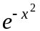

Jawab :
Apabila dalam deret pangkat untuk e^{x} dalam Contoh V.9 harga x diganti dengan −x², maka diperoleh,

= 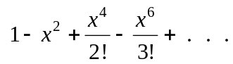

V.D. SOAL LATIHAN
Tentukanlah himpunan kekonvergenan dan radius kekonvergenan deret pangkat dalam Soal 1-11. Petunjuk : Tentukan terlebih dahulu rumus untuk suku ke-n, kemudian gunakan Uji Hasil Bagi Mutlak.
1. 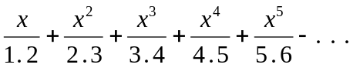 | 2. 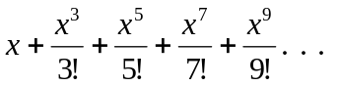
3. 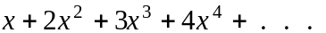 | 4. 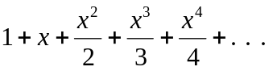
5. 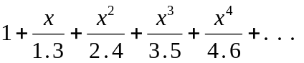 | 6. 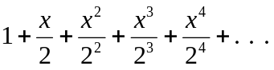
7. 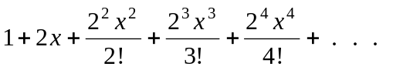 | 8. 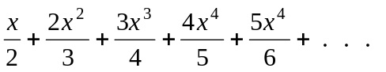
9. 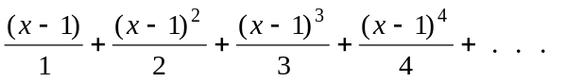
10. 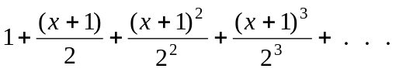
11. 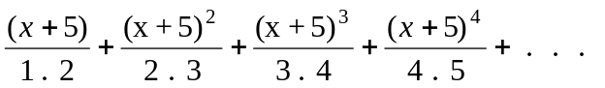
Tentukanlah himpunan kekonvergenan dan radius kekonvergenan deret pangkat dalam Soal 12-20.
12. 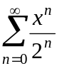 | 13. 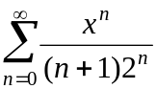 | 14. 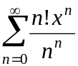
15. 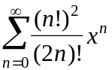 | 16. 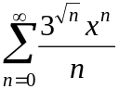 | 17. 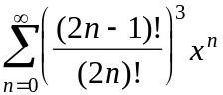
18. 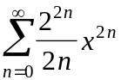 | 19. 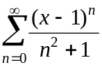 | 20. 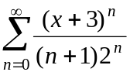
21. Tentukanlah jumlah S(x) deret 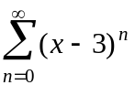. Untuk nilai x manakah rumus itu berlaku ?.
22. Tentukanlah himpunan kekonvergenan deret setiap deret berikut.
(a) 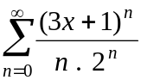 (b) 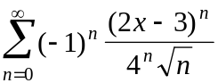
Tuliskanlah deret pangkat yang jumlahnya f(x) dalam Soal 23-31, dan tentukanlah radius kekonvergenannya.
23. f(x) = 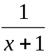 | 24. f(x) = 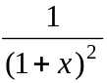 | 25. f(x) = 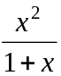
26. f(x) = 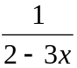 | 27. f(x) = 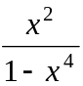 | 28. f(x) = 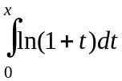
29. f(x) =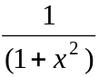 | 30. f(x) =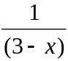 | 31. f(x) = 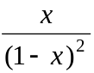
Tentukanlah jumlah deret pangkat dalam soal 32-40
32. 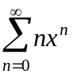 | 33. 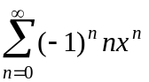 | 34. 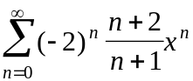
35. 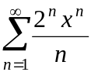 | 36. 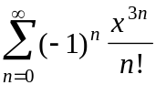 | 37. 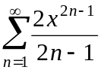
38.
39. 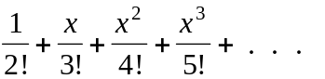
40. 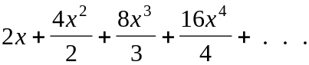
Gunakanlah hasil dalam Contoh V.3 untuk menyusun deret pangkat dalam x dari fungsi yang diketahui dalam Soal 41-44.
41. f(x) = 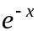 | 42. f(x) = 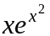
43. f(x) = 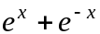 | 44. f(x) = 